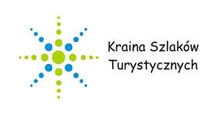

**Załącznik nr 2 do Umowy   
Obowiązki informacyjne**

**OBOWIĄZKI INFORMACYJNE**

Działania informacyjne i promocyjne są elementem realizacji projektów dofinansowanych z Funduszy Europejskich. Działania te są równie istotne, jak wszystkie pozostałe i podlegają kontroli. Każdy beneficjent, który prowadzi projekt z Funduszy Europejskich, ma obowiązek informowania opinii publicznej, uczestników i odbiorców ostatecznych projektu o uzyskanym dofinansowaniu. Niewypełnienie niektórych obowiązków może skutkować pomniejszeniem dofinansowania, na co wskazują zapisy w umowie o dofinansowanie projektu. Każdy projekt, bierze udział w komunikacji Funduszy Europejskich w Polsce. Dlatego tak ważne jest to, aby działania komunikacyjne realizować dobrze i efektywnie, bo składają się one na postrzeganie Funduszy Europejskich, a tym samym Unii Europejskiej.

**Od kiedy do kiedy należy wypełniać obowiązki informacyjne?**

Obowiązki informacyjne należy wypełniać od momentu uzyskania dofinansowania, tj. podpisania umowy o dofinansowanie lub wydania decyzji o dofinansowaniu, do końca realizacji projektu lub do końca okresu trwałości projektu, który został określony w umowie. W tym okresie należy wypełniać obowiązki zapisane w umowie o dofinansowanie i stosować zasady opisane poniżej.

**Jakie są zasady tworzenia treści i informowania o wsparciu z Funduszy Europejskich?**

a) Jakiego języka używać w komunikacji?

Kluczową rolę w przypadku każdego komunikatu odgrywa język, który musi być dopasowany do grupy docelowej. Język powinien być prosty. Należy unikać skomplikowanych zwrotów i technicznych, specjalistycznych pojęć.

b) Jak tworzyć treści z informacją o wsparciu otrzymanym z Funduszy Europejskich?

Działania informacyjne lub promocyjne powinny skupić się na oznakowaniach obowiązkowymi zestawieniami znaków, umieszczeniem tablic, plakatów i naklejek oraz podaniem rzetelnych informacji o dofinansowaniu projektu z Unii Europejskiej w treści tych materiałów.

c) Co się stanie, jeśli nie zrealizujesz obowiązków informacyjnych i promocyjnych?

W sytuacji gdy nie wywiązania się z podstawowych obowiązków informacyjnych i promocyjnych, instytucja udzielająca dofinansowania zaleci działania zaradcze. Jeśli i one nie zostaną zrealizowane, może dojść do pomniejszenia dofinansowania projektu. Pomniejszenie może wynieść do 3% kwoty dofinansowania projektu.

**Jakie są obowiązki informacyjne beneficjenta?**

Obowiązkiem każdego beneficjenta jest poinformowanie opinii publicznej oraz uczestników projektu o uzyskanym dofinansowaniu z FE (Funduszy Europejskich). Aby to zrobić, należy:

**1.** Zamieścić znaki: Funduszy Europejskich, barw RP i Unii Europejskiej na:

a. wszystkich działaniach informacyjnych i promocyjnych dotyczących projektu, takich jak np. e-publikacje, ulotki, broszury, publikacje, notatki prasowe, strony internetowe, newslettery, mailing, materiały filmowe, materiały promocyjne, konferencje, spotkania,

b. dokumentach związanych z realizacją projektu podawanych do wiadomości publicznej, np. dokumentacji przetargowej, ogłoszeniach, analizach, raportach, wzorach umów, wzorach wniosków,

c. dokumentach i materiałach dla osób i podmiotów uczestniczących w projekcie, np. zaświadczeniach, certyfikatach, zaproszeniach, materiałach informacyjnych, programach szkoleń i warsztatów, listach obecności, prezentacjach multimedialnych, umowach oraz kierowanej do nich korespondencji,

d. produktach, sprzęcie, pojazdach, aparaturze itp., powstałych lub zakupionych w projekcie, poprzez umieszczenie na nich trwałych naklejek.

UWAGA: Oznaczenie nie musi pojawić się na dokumentach, których ze względu na ich specyfikę nie można zmieniać i ingerować w ich wzory, np. z powodu obowiązującego prawa (dokumenty księgowe, certyfikaty etc.).

**2**. Oznaczyć miejsce realizacji projektu przez umieszczenie tablicy informacyjnej lub plakatu – w zależności od całkowitego kosztu projektu;

UWAGA: W przypadku instrumentów finansowych, beneficjent/ podmiot finansujący musi także zapewnić, za pomocą warunków umownych, aby również ostateczni odbiorcy oznaczali miejsce realizacji projektu tablicami informacyjnymi, gdy są one wymagane.

**3.** Umieścić opis projektu na oficjalnej stronie internetowej, jeśli beneficjent ją posiada;

**4.** Umieścić opis projektu w mediach społecznościowych.

**5.** Dokumentować działania informacyjne i promocyjne prowadzone w projekcie, aby mieć dowód, że obowiązki w tym zakresie zostały wypełnione.

**Jak oznaczać dokumenty i działania informacyjno - promocyjne w projekcie?**

Jeśli beneficjent realizuje projekt dofinansowany przez program krajowy, oznaczenie projektu musi zawierać następujące znaki

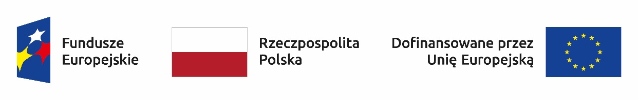Przykładowe zestawienie znaków dla programów krajowych (wariant pełnokolorowy):

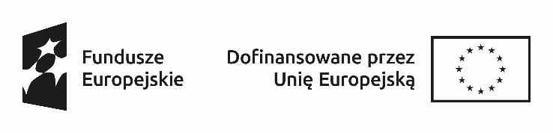Przykładowe zestawienie znaków dla programów krajowych (wariant achromatyczny):

UWAGA: Znak barw RP występuje wyłącznie w wersji pełnokolorowej. Dlatego zestawienie znaków FE, znaku barw RP i znaku UE zawsze występuje w wersji pełnokolorowej. Zatem, jeśli wykorzystuje się achromatyczną wersję zestawienia znaków, nie umieszcza się znaku barw RP stosując wówczas zestawienie dwóch znaków: FE i UE w wersji achromatycznej.

Znak Funduszy Europejskich, znak barw RP oraz znak Unii Europejskiej muszą być zawsze umieszczone w widocznym miejscu materiału lub dokumentu. Dla spełnienia tego warunku wystarczy, jeśli np. pierwsza strona dokumentu zostanie oznaczona zestawieniem znaków.

**Pełnokolorowe** zestawienia znaków FE ze znakiem barw RP oraz znakiem UE należy stosować w przypadku następujących materiałów: strony internetowe, publikacje elektroniczne np. materiały video, animacje, prezentacje, newslettery, mailing, publikacje i materiały drukowane np. foldery, informatory, certyfikaty, zaświadczenia, dyplomy, zaproszenia, programy szkoleń, itp., korespondencja drukowana, jeśli papier firmowy jest w wersji kolorowej, naklejki, materiały brandingowe i wystawowe np. baner, stand, roll-up, ścianki, namioty   
i stoiska wystawowe, billboardy itp. materiały promocyjne tzw. gadżety.

**Achromatycznych** zestawień znaków (bez znaku barw RP) można użyć,

jeżeli:

a) nie ma ogólnodostępnych możliwości technicznych zastosowania oznaczeń pełnokolorowych ze względu np. na materiał, z którego wykonano przedmiot np. kamień, mosiądz, brąz lub jeżeli zastosowanie technik pełnokolorowych znacznie podniosłoby koszty,

b) zastosowanie wersji pełnokolorowych nie jest możliwe ze względu na charakter otoczenia (miejsce kultu lub zabytek),

c) materiały z założenia występują w wersji achromatycznej, np. korespondencja drukowana (jeśli papier firmowy jest wykonany w wersji achromatycznej), dokumentacja projektowa (np. dokumenty przetargowe, umowy, ogłoszenia, opisy stanowisk pracy).

Nie można w zestawieniu umieszczać znaków podmiotów (np. wykonawców, podwykonawców), którzy realizują działania w projekcie, ale którzy nie są beneficjentami. Inne znaki, jeśli są potrzebne, można umieścić poza zestawieniem – linią znaków: FE, barw RP, UE (z wyjątkiem tablic, plakatów i naklejek, których wzory nie mogą być modyfikowane).

UWAGA: Jeśli w zestawieniu lub na materiale występują inne znaki dodatkowe (logo), to nie mogą być one większe (mierzone wysokością lub szerokością) od flagi (symbolu) Unii Europejskiej. Nawet, jeśli te znaki występują na innych nośnikach, również nie mogą być większe od flagi (symbolu) Unii Europejskiej.

**Jak oznaczać miejsce projektu? PLAKAT**

**O**bowiązki związane z oznaczaniem miejsca realizacji projektu zależą od rodzaju projektu oraz całkowitego kosztu projektu. Zarówno tablice, jak i plakaty, muszą znajdować się w miejscu realizacji projektu, w miejscu dobrze widocznym dla społeczeństwa.

Plakat umieszcza się, gdy nie ma obowiązku umieszczenia tablicy. Należy wówczas umieścić co najmniej jeden plakat informujący o projekcie, o wymiarze min. A3 (orientacja pozioma) lub podobnej wielkości elektroniczny wyświetlacz.

Plakat może być wydrukowany, zgodnie ze wzorem, arkusz papieru o minimalnym rozmiarze A3 (arkusz   
o wymiarach 297x420 mm, w orientacji poziomej). Plakat może być też wykonany z innego, trwalszego tworzywa lub mieć formę elektronicznego wyświetlacza.

Plakat należy odpowiednio zabezpieczyć tak, by przez cały czas ekspozycji wyglądał estetycznie. Obowiązkiem beneficjenta jest dbanie o to, aby informacja była cały czas wyraźnie widoczna. Uszkodzony lub nieczytelny plakat należy wymienić.

Plakat zawiera:

1) znak FE, znak UE oraz herb lub oficjalne logo promocyjne województwa (jeśli realizujesz projekt dofinansowany przez program regionalny),

2) nazwę beneficjenta,

3) tytuł projektu (maksymalnie 150 znaków),

4) wysokość dofinansowania projektu z Unii Europejskiej,

5) adres portalu www.mapadotacji.gov.pl

*Przykładowy wzór plakatu dla programu krajowego, z paskiem dolnym w kolorze programu (zgodnie z „Księgą Tożsamości Wizualnej marki FE na lata 2021-2027”)*

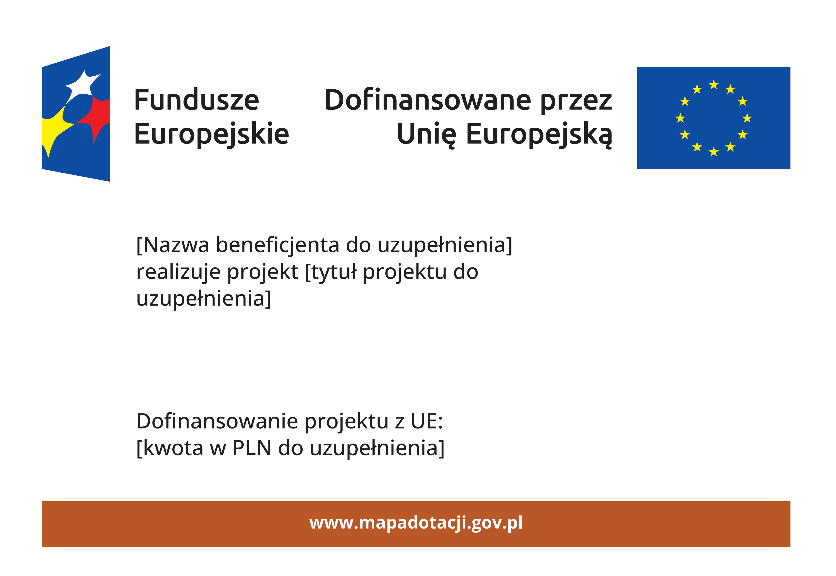

UWAGA: Wzór plakatu jest obowiązkowy, tzn. nie można go modyfikować, dodawać/usuwać znaków. Należy jedynie uzupełnić treść we wskazanych polach.

Wzory plakatów do wykorzystania są dostępne w wersji elektronicznej na stronie: www.funduszeeuropejskie.gov.pl i na stronach internetowych programów.

Plakat należy umieść w widocznym i dostępnym publicznie miejscu. Może być to np. wejście do budynku – siedziby beneficjenta albo w recepcji. Należy zawiesić przynajmniej jeden plakat, a jeśli działania w projekcie realizowane są w kilku lokalizacjach, plakaty należy umieścić w każdej z nich.

Plakat musi być wyeksponowany w trakcie realizacji projektu. Trzeba go umieścić w widocznym miejscu nie później niż miesiąc od uzyskania dofinansowania, czyli podpisania umowy o dofinansowanie lub wydania decyzji o dofinansowaniu.

**Jak oznaczyć sprzęt i wyposażenie zakupione lub powstałe w projekcie? NAKLEJKI**

Beneficjent, jest zobowiązany do umieszczenia naklejek na wyposażeniu, sprzęcie i środkach transportu powstałych lub zakupionych w projekcie dofinansowanym z Funduszy Europejskich.

Naklejki należy umieścić na:

a) sprzętach, maszynach, urządzeniach (np. maszyny i urządzenia produkcyjne, laboratoryjne, komputery, laptopy, tablety, drukarki),

b) środkach transportu (np. samochodach, radiowozach, tramwajach, autobusach, wagonach kolejowych),

c) aparaturze (np. laboratoryjnej, medycznej) itp.

Nie należy umieszczać naklejek na przedmiotach użytku codziennego, których znaczenie ma charakter pomocniczy/ dodatkowy w projekcie (np. meble, akcesoria biurowe, np. lampki biurkowe, drobne elementy wyposażenia pomieszczeń, np. wieszaki itp.).

Naklejki muszą znajdować się w dobrze widocznym miejscu.

Naklejka zawiera: zestawienie znaków: Funduszy Europejskich (lub znaku odpowiedniego programu), barw Rzeczypospolitej Polskiej, Unii Europejskiej

oraz:

tekst „Zakup finansowany ze środków Unii Europejskiej”, jeśli projekt jest finansowany w 100 procentach   
z Funduszy Europejskich,

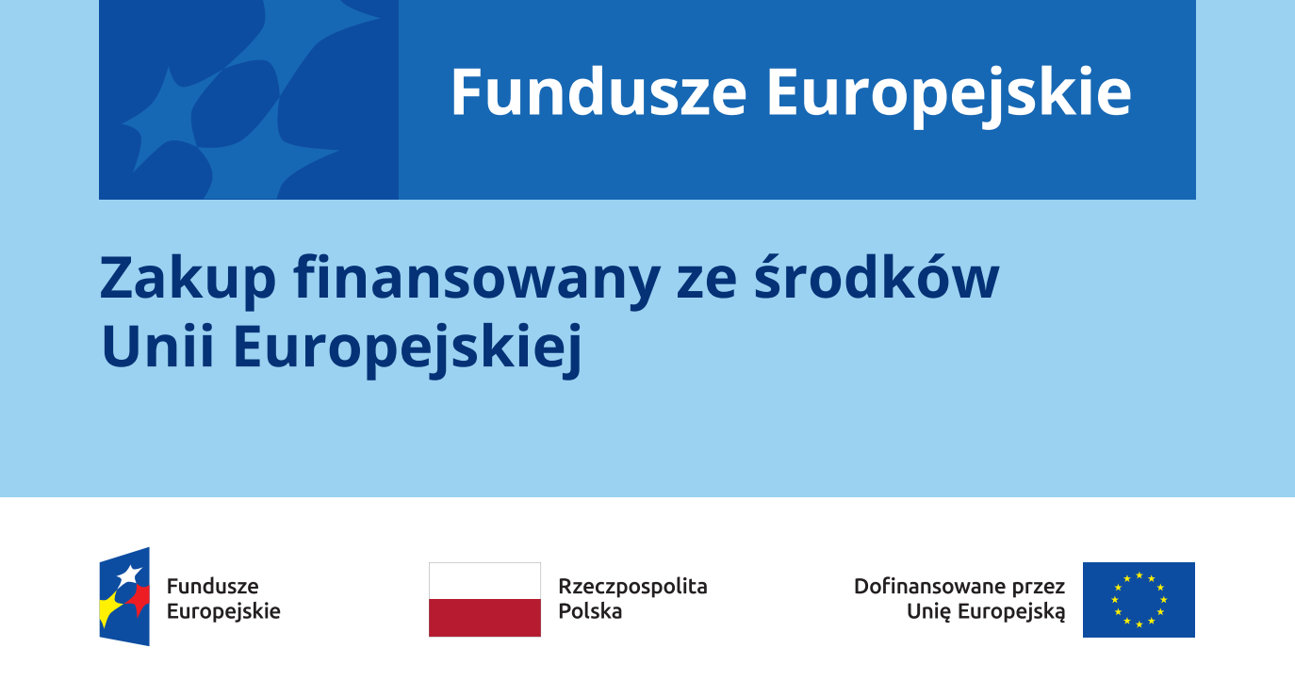

lub

tekst „Zakup współfinansowany ze środków Unii Europejskiej”, jeśli projekt jest częściowo współfinansowany   
z Funduszy Europejskich.

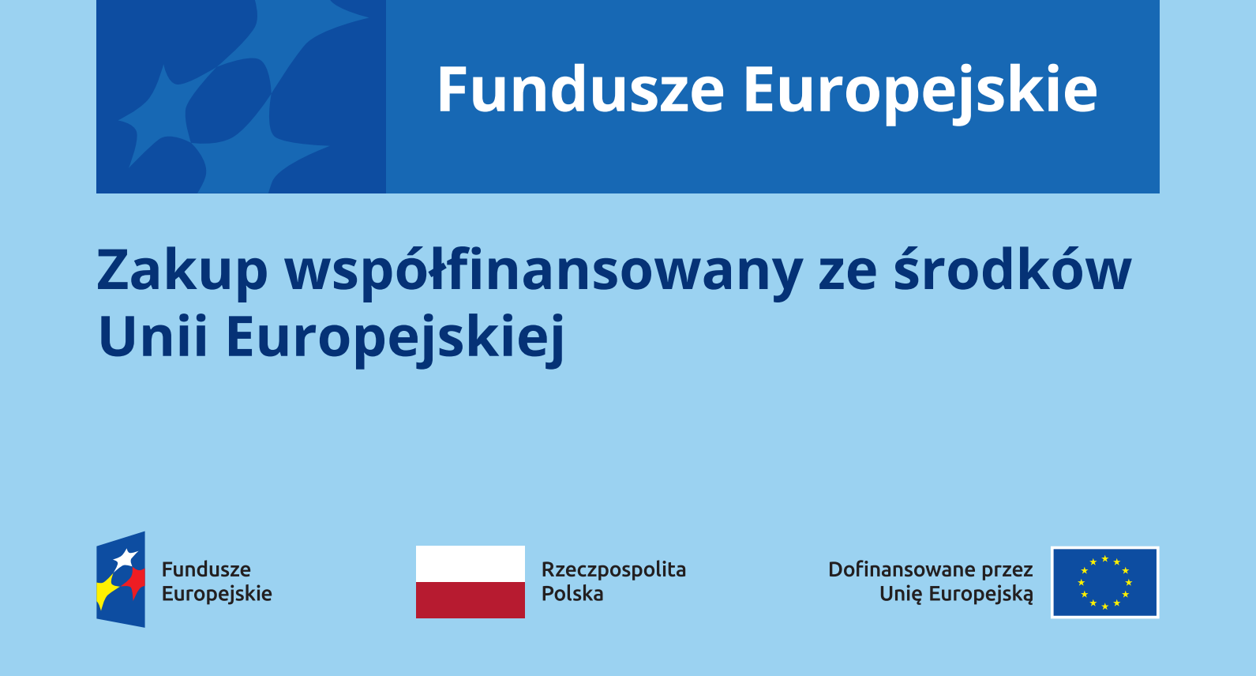

Wzór naklejki jest obowiązkowy, tzn. nie można go modyfikować, dodawać/ usuwać znaków, poza zmianą znaku „Fundusze Europejskie” na znak odpowiedniego programu. Kolorystyka naklejek jest taka sama dla wszystkich programów.

Wzory do wykorzystania są dostępne w wersji elektronicznej na stronie:

www.funduszeeuropejskie.gov.pl i na stronach internetowych programów.

Rozmiar i materiał naklejki powinien być dostosowany do powierzchni lub sprzętu, na którym zostanie umieszczona, tak by wszystkie znaki były odpowiednio czytelne i wyraźnie widoczne. Jeśli wielkość powierzchni to umożliwia, najmniejszy rozmiar naklejki to ok.14x8 cm.

Zmniejszanie lub zwiększanie wymiarów naklejki jest dopuszczalne m.in. ze względu na rodzaj i charakter przedmiotu, sprzętu itp., przy zachowaniu wszystkich elementów i proporcji wzoru (fonty oraz elementy należy zeskalować proporcjonalnie).

Naklejki trzeba umieścić przed rozpoczęciem użytkowania zakupionych/ powstałych w projekcie sprzętów. Muszą one być widoczne przez cały okres użytkowania tego sprzętu. Naklejki muszą być trwałe. Uszkodzoną lub nieczytelną naklejkę musisz wymienić.

**Jakie informacje musisz umieścić na oficjalnej STRONIE INTERNETOWEJ   
i w MEDIACH SPOŁECZNOŚCIOWYCH?**

Jeśli beneficjent posiada oficjalną stronę internetową, musi zamieścić na niej opis projektu, który zawiera:

1. tytuł projektu lub jego skróconą nazwę (maksymalnie 150 znaków),

2. podkreślenie faktu otrzymania wsparcia finansowego z Unii Europejskiej czyli: znak Funduszy Europejskich, znak barw Rzeczypospolitej Polskiej i znak Unii Europejskiej,

3. zadania, działania, które będą realizowane w projekcie (opis, co zostanie zrobione, zakupione etc.),

4. grupy docelowe (do kogo skierowany jest projekt, kto z niego skorzysta),

5. cel lub cele projektu,

6. efekty, rezultaty projektu (jeśli opis zadań, działań nie zawiera opisu efektów, rezultatów),

7. wartość projektu (całkowity koszt projektu),

8. wysokość wkładu Funduszy Europejskich,

9. hasztagi: #FunduszeUE lub #FunduszeEuropejskie.

Jest to minimalny zakres informacji, obowiązkowy dla każdego projektu. Ewentualne dodatkowe informacje, których wymaga instytucja przyznająca dofinansowanie w Twoim programie, znajdziesz w umowie o dofinansowanie projektu.

Te informacje i oznaczenia wymienione w punktach od 1 do 9, należy także umieścić na profilu w mediach społecznościowych. Jeżeli beneficjent nie posiada takiego profilu, musi go założyć (przynajmniej jeden profil).

Należy również zamieszczać tam zdjęcia, grafiki, materiały audiowizualne oraz harmonogram projektu, prezentujący jego główne etapy i postęp prac.

Zarówno profil w mediach społecznościowych, jak i oficjalna strona internetowa powinny być utrzymywane do końca realizacji projektu. Pod koniec realizacji projektu należy zaktualizować opis projektu o osiągnięte efekty (na przykład przed złożeniem wniosku o płatność końcową).

Należy pamiętać, że oznaczenia na stronach internetowych i w mediach społecznościowych występują zawsze   
w wariancie pełnokolorowym. Nie można tu zastosować wersji achromatycznych.

UWAGA: Jeżeli beneficjent tworzy nową stronę internetową, która finansowana jest z projektu, oznaczenia graficzne muszą znaleźć się na samej górze strony internetowej. Taką stronę trzeba utrzymywać do końca okresu trwałości projektu.

**Jak stosować hasztagi #FunduszeUE lub #FunduszeEuropejskie?**

W przypadku wszelkich informacji o realizowanym projekcie, podawanych do wiadomości za pośrednictwem Internetu, należy stosować hasztagi: #FunduszeUE lub #FunduszeEuropejskie.

Należy zamieścić wybrany hasztag, gdy podaje się informacje o projekcie, np. o podpisaniu umowy, konferencji, otwarciu i zakończeniu projektu oraz gdy publikuje się materiały promujące projekt i jego rezultaty. Hasztagi te obowiązkowo stosują zarówno beneficjenci, jak i instytucje systemu wdrażania Funduszy Europejskich w Polsce, w tym instytucje przyznające dofinansowanie, a także władze regionalne i lokalne.

**Jak właściwie oznaczyć stronę internetową powstałą w projekcie?**

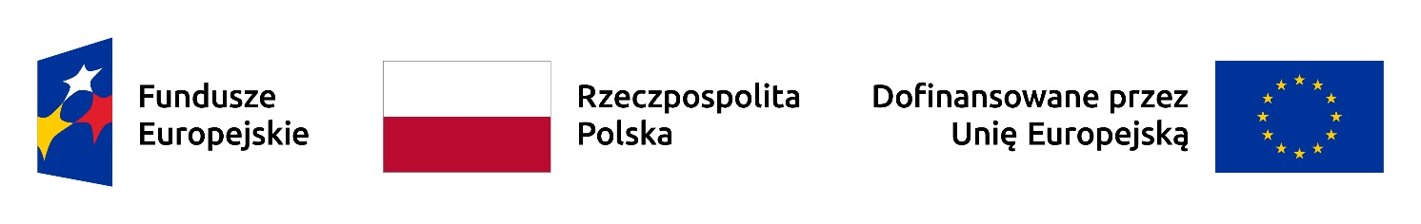Na samej górze strony, tj. w widocznym miejscu nad treścią, musi znaleźć się zestawienie znaków złożone ze: znaku Funduszy Europejskich (lub znaku odpowiedniego programu), znaku barw RP oraz znaku Unii Europejskiej’’. Umieszczenie ich w widocznym miejscu oznacza, że w momencie wejścia na stronę internetową użytkownik nie musi przewijać strony, aby zobaczyć zestawienie znaków.

**Jak tworzyć MATERIAŁY AUDIO, WIDEO, ARTYKUŁY PRASOWE i inne treści o projektach dofinansowanych z Funduszy Europejskich?**

Gdy powstają materiały informacyjno-promocyjne, należy pamiętać, żeby informować o finansowaniu przez Unię Europejską zarówno:

1. **w warstwie graficznej:** odpowiednie zestawienia znaków, wskazujące na to, że ten materiał, audycja, spot reklamowy, artykuł prasowy itp., jest dofinansowany przez UE (lub przez informację słowną, gdy nie ma możliwości umieszczenia zestawienia znaków, np. w przypadku audycji radiowej),

jak i

2. **w warstwie tekstowej**, zawartości merytorycznej: zamieszczenie w treści, czyli przekazie tworzonej audycji, spotu reklamowego, artykułu prasowego itp. wyraźnej informacji wskazującej, że projekt (np. usługa, inwestycja) został dofinansowany przez UE.

Na przykład w artykule należy opisać: rodzaj wsparcia z FE, działania lub korzyści, wartość projektu : xxxx zł, wysokość wkładu z Funduszy Europejskich: xxx zł

Materiały związane z komunikacją i widocznością (np. zdjęcia, filmy, broszury, ulotki, prezentacje multimedialne), które powstaną w ramach projektu, będą mogły służyć promocji Funduszy Europejskich w kraju i za granicą.

Dlatego należy udzielić instytucji przyznającej dofinansowanie, a także innym instytucjom zajmującym się Funduszami Europejskimi w Polsce oraz instytucjom unijnym (na ich wniosek) nieodpłatnej i niewyłącznej licencji do korzystania z tych materiałów (utworów).

**Jak oznaczyć spotkanie informacyjne na temat projektu?**

Spotkanie informacyjne na temat projektu należy oznaczyć poprzez:

- wywieszenie przy wejściu do miejsca spotkania plakatu promocyjnego zawierającego odpowiednie zestawienie znaków,

- postawienie w widocznym miejscu, np. w miejscu prezentacji/ przy mównicy, roll-upu czy ścianki promocyjnej zawierających odpowiednie zestawienie znaków,

- umieszczenie w głównym miejscu spotkania, np. na mównicy, flagi Unii Europejskiej oraz flagi Rzeczypospolitej Polskiej,

- uwzględnienie oznakowania i informacji o dofinansowaniu w treści prezentacji multimedialnej i materiałów audiowizualnych prezentowanych podczas spotkania,

- umieszczenie informacji o dofinansowaniu przedsięwzięcia/ inwestycji ze środków UE we wszystkich materiałach dotyczących spotkania lub projektu (np. drukowanych lub multimedialnych) dla uczestników.

Należy również pamiętać o słownym poinformowaniu uczestników spotkania o uzyskanym dofinansowaniu z Unii Europejskiej podczas głównej części spotkania (np. prezentacji, wystąpienia czy dyskusji).

**Dodatkowe informacje o oznaczaniu.**

Należy każdorazowo rozważyć, czy małe przedmioty są na pewno skutecznym i niezbędnym narzędziem promocji projektu.

Na małych przedmiotach promocyjnych należy umieść zestawienie znaków: FE, barw RP i UE.

W uzasadnionych przypadkach na małych przedmiotach promocyjnych można zastosować zestawienie znaków bez znaku barw RP.

Wszystkie oznaczenia na przedmiotach służących promocji Funduszy Europejskich muszą być trwałe, trudne   
do usunięcia.

Zestawienia znaków z właściwymi napisami muszą być widoczne. Nie mogą być umieszczane np. na wewnętrznej, niewidocznej stronie przedmiotów. Jeśli przedmiot jest tak mały, że nie można na nim zastosować czytelnych znaków: FE, barw RP i UE lub wariantu minimalnego bez znaku barw RP, nie można go używać do celów promocyjnych projektu.

UWAGA: Umieszczanie oznaczeń wyłącznie na opakowaniach materiałów promocyjnych jest niedozwolone.

Wszystkie znaki Funduszy Europejskich, znak barw RP i znak Unii Europejskiej, a także szczegółowe zasady tworzenia i używania tych znaków, znajdują się na Portalu Funduszy Europejskich:

www.funduszeeuropejskie.gov.pl (w zakładce Poznaj Fundusze Europejskie 2021 – 2027 → Prawo i dokumenty → Komunikacja) oraz na stronach internetowych programów.

Są tam znaki i przykładowe zestawienia znaków zapisane w plikach programów graficznych oraz wzory plakatów, tablic, naklejek i poglądowe wzory innych materiałów informacyjno-promocyjnych.

Na stronach poszczególnych programów regionalnych dostępne są zestawienia znaków, obejmujące herb lub oficjalne logo promocyjne województwa.

**Jak udokumentować realizację działań informacyjnych i promocyjnych?**

Wszystkie obowiązki informacyjne oraz działania informacyjno - promocyjne związane z realizowanym projektem muszą zostać udokumentowane. Dokumentację tę należy przechowywać razem z pozostałymi dokumentami projektowymi przez czas określony w umowie o dofinansowanie w formie papierowej albo elektronicznej, np. jako skany dokumentów, zdjęcia, kopie (zrzuty) stron internetowych. Jeśli na potrzeby projektu powstały materiały informacyjne można przechowywać ich pojedyncze egzemplarze (np. broszury, publikacje) albo tylko ich zdjęcia.

Przykłady dokumentacji działań informacyjno – promocyjnych:

- zrzut ekranu strony internetowej,

- zdjęcie potwierdzające umieszczenie plakatu, naklejki

- egzemplarz broszury, ulotki,

- egzemplarz okazowy publikacji,

- lista uczestników,

- zaproszenie na spotkanie, program spotkania, zdjęcia ze spotkania,

- ogłoszenie o spotkaniu, ankieta ze spotkania,

- kopie materiałów, wydruki z maila.

**Z jakich dokumentów wynikają wymagania związane z informacją na temat projektów i ich promocją?**

Najważniejszymi dokumentami w tym zakresie są:

1. Rozporządzenie Parlamentu Europejskiego i Rady (UE) 2021/1060 z dnia 24 czerwca 2021 r. ustanawiające wspólne przepisy dotyczące Europejskiego Funduszu Rozwoju Regionalnego, Europejskiego Funduszu Społecznego Plus, Funduszu Spójności, Funduszu na rzecz Sprawiedliwej Transformacji i Europejskiego Funduszu Morskiego, Rybackiego i Akwakultury, a także przepisy finansowe na potrzeby tych funduszy oraz na potrzeby Funduszu Azylu, Migracji i Integracji, Funduszu Bezpieczeństwa Wewnętrznego i Instrumentu Wsparcia Finansowego na rzecz Zarządzania Granicami i Polityki Wizowej (Dz. Urz. UE L 231 z 30.06.2021, str. 159, z późn. zm.) ;16

dostępne na: https://eur-lex.europa.eu/legal-content/PL/TXT/?uri=CELEX:32021R1060

2. Strategia komunikacji Funduszy Europejskich na lata 2021-2027,

3. Strategie komunikacji poszczególnych programów (dostępne na stronach internetowych tych programów),

4. Księga Tożsamości Wizualnej marki Fundusze Europejskie 2021-2027,

5. Wytyczne dotyczące informacji i promocji Funduszy Europejskich na lata 2021-2027,

6. Wytyczne dotyczące realizacji zasad równościowych w ramach funduszy unijnych na lata 2021-2027, dostępne na: https://www.funduszeeuropejskie.gov.pl